BÀI TẬP 3: Tạo hàm hình ứng dụng

Link GitHub: https://github.com/DuongCongTien/ManHinhUngDung.git

Hình ảnh ảnh commit
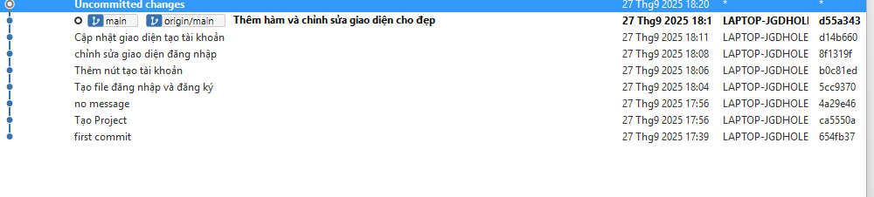
- Hình ảnh:
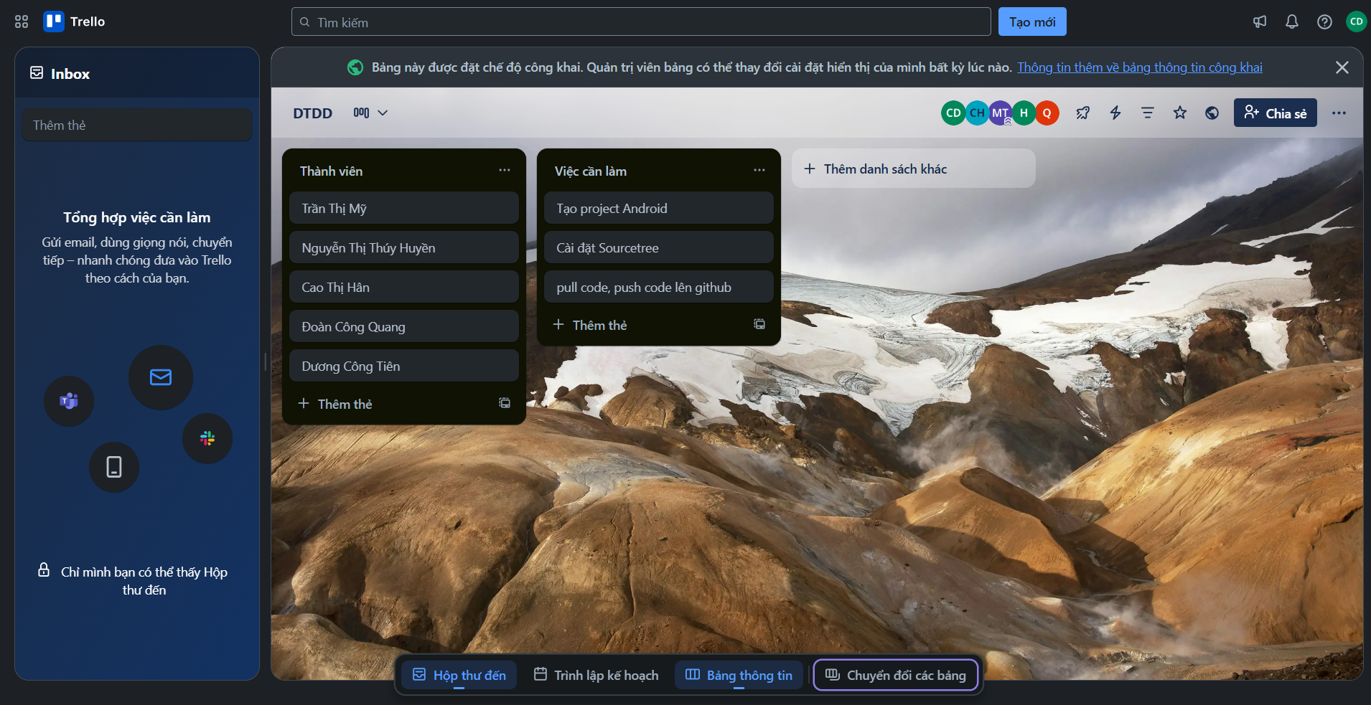

Màn hình chạy và code được sinh ra

Màn hình 1
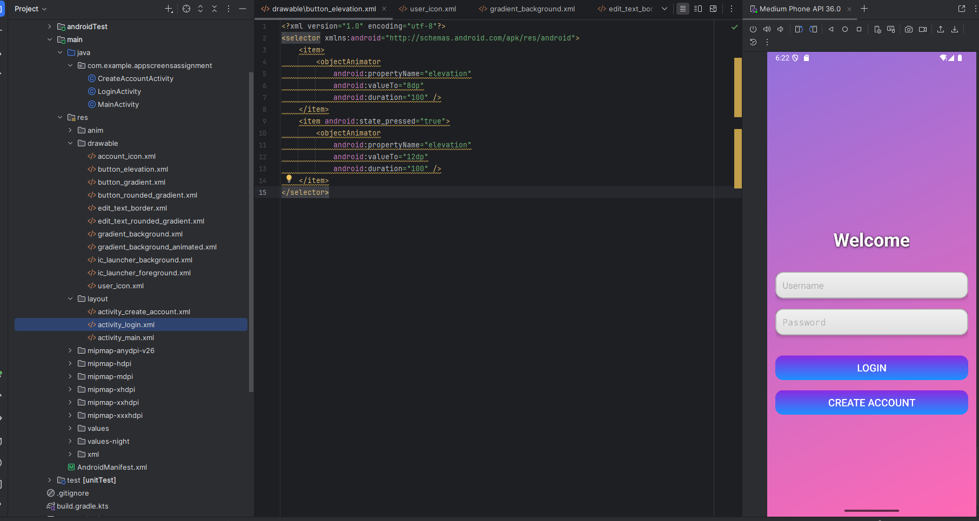

Màn hình 2
